Запись на прием к врачу на портале registratura96 для пациентов, имеющих служебное прикрепление в ГАУЗ СО “СОБ № 2”
- Войти на портал https://registratura96.ru под учетной записью госуслуг или по логину и паролю пациента. Выбрать раздел Моя карточка.
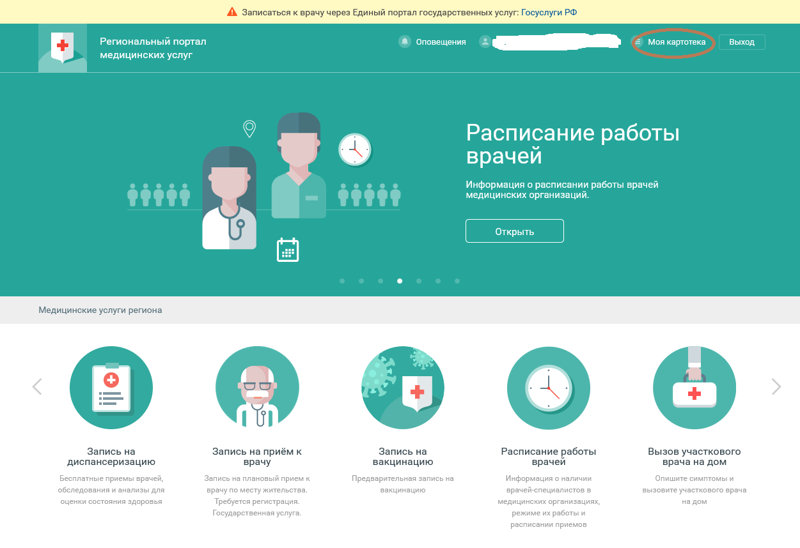
- В строке Служебное прикрепление выбрать ГАУЗ СО ”СОБ № 2” Екатеринбург.
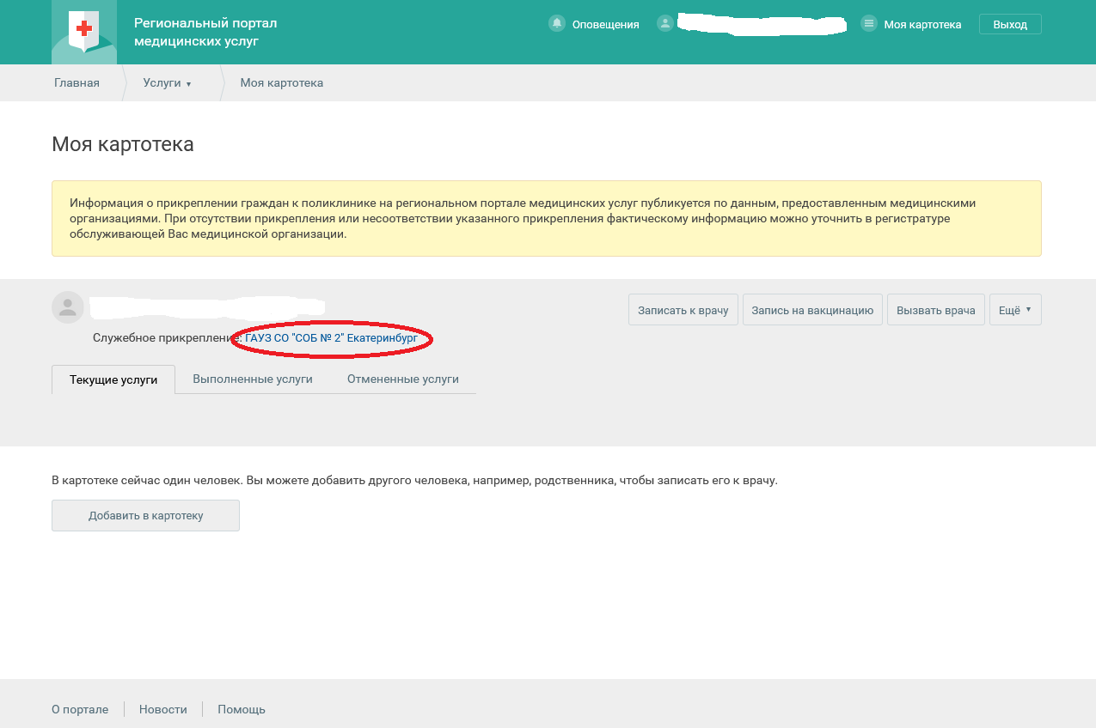

- На следующем экране выбрать раздел Специалисты.
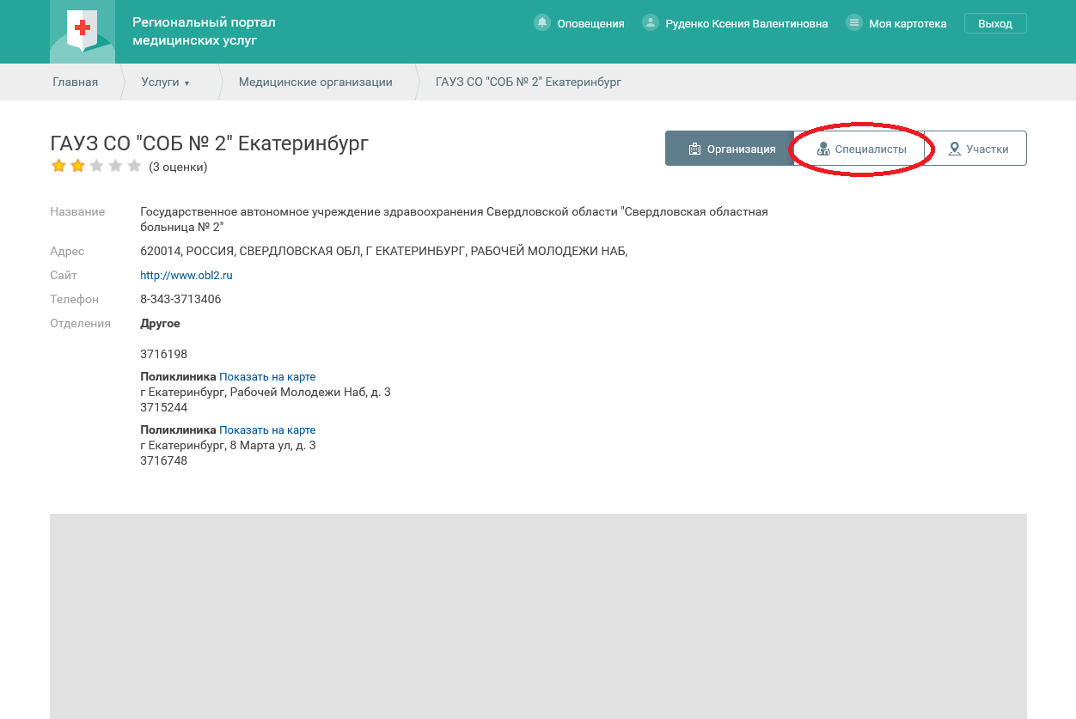
- Выбрать врача.
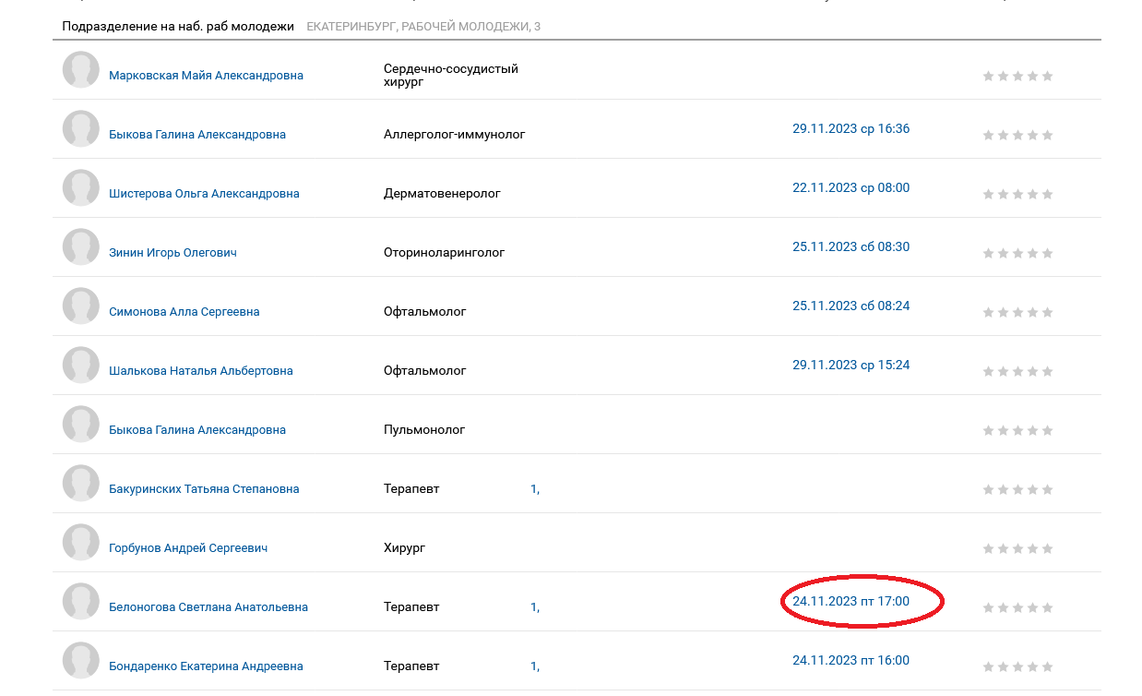
- Записаться на ближайшее свободное время или перейти к расписанию и записаться на другое время.
